 | Name: | Klasse: | Datum: |  | KV F f
1
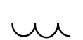
Schwinge und schreibe die Könige.
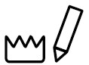
Tfl
Ft
f

Mf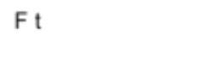
Tlfn
nsl

2

Lies und verbinde.

Le
Fe
Se
Af
An
Al
Fu
Tu
Mu

So
Fo
To
Flo
Fli
Fla
Fle
Fli
Fla

